
BILAN D'ACTIONS
PASSEURS D'IMAGES 2019

TITRE DE L'ACTION : Chemin de mémoires II
DATE DE L'ACTION : de avril à oaût 2019
STRUCTURE ET COORDINATEUR : Au Fil Des Arts, Peggy Devillard

RÉSUMÉ DE L'ACTION :
Planification des interventions (nombre d’heures, de séances, contenu)

L’action consiste en :
- un stage audiovisuel pendant les vacances de pâques (4 jours -32H )
- une sortie au Pocket Film de Béziers le 27 avril
- deux séances de cinéma en plein air pendant l’été

L’ensemble concourt à créer du lien social, de l'écoute, des échanges, des découvertes autour du cinéma et de l’image animée, et à aborder la notion de patrimoine.

ATELIERS Nous disposons bien de l'autorisation/droit à l'image de tous le participants
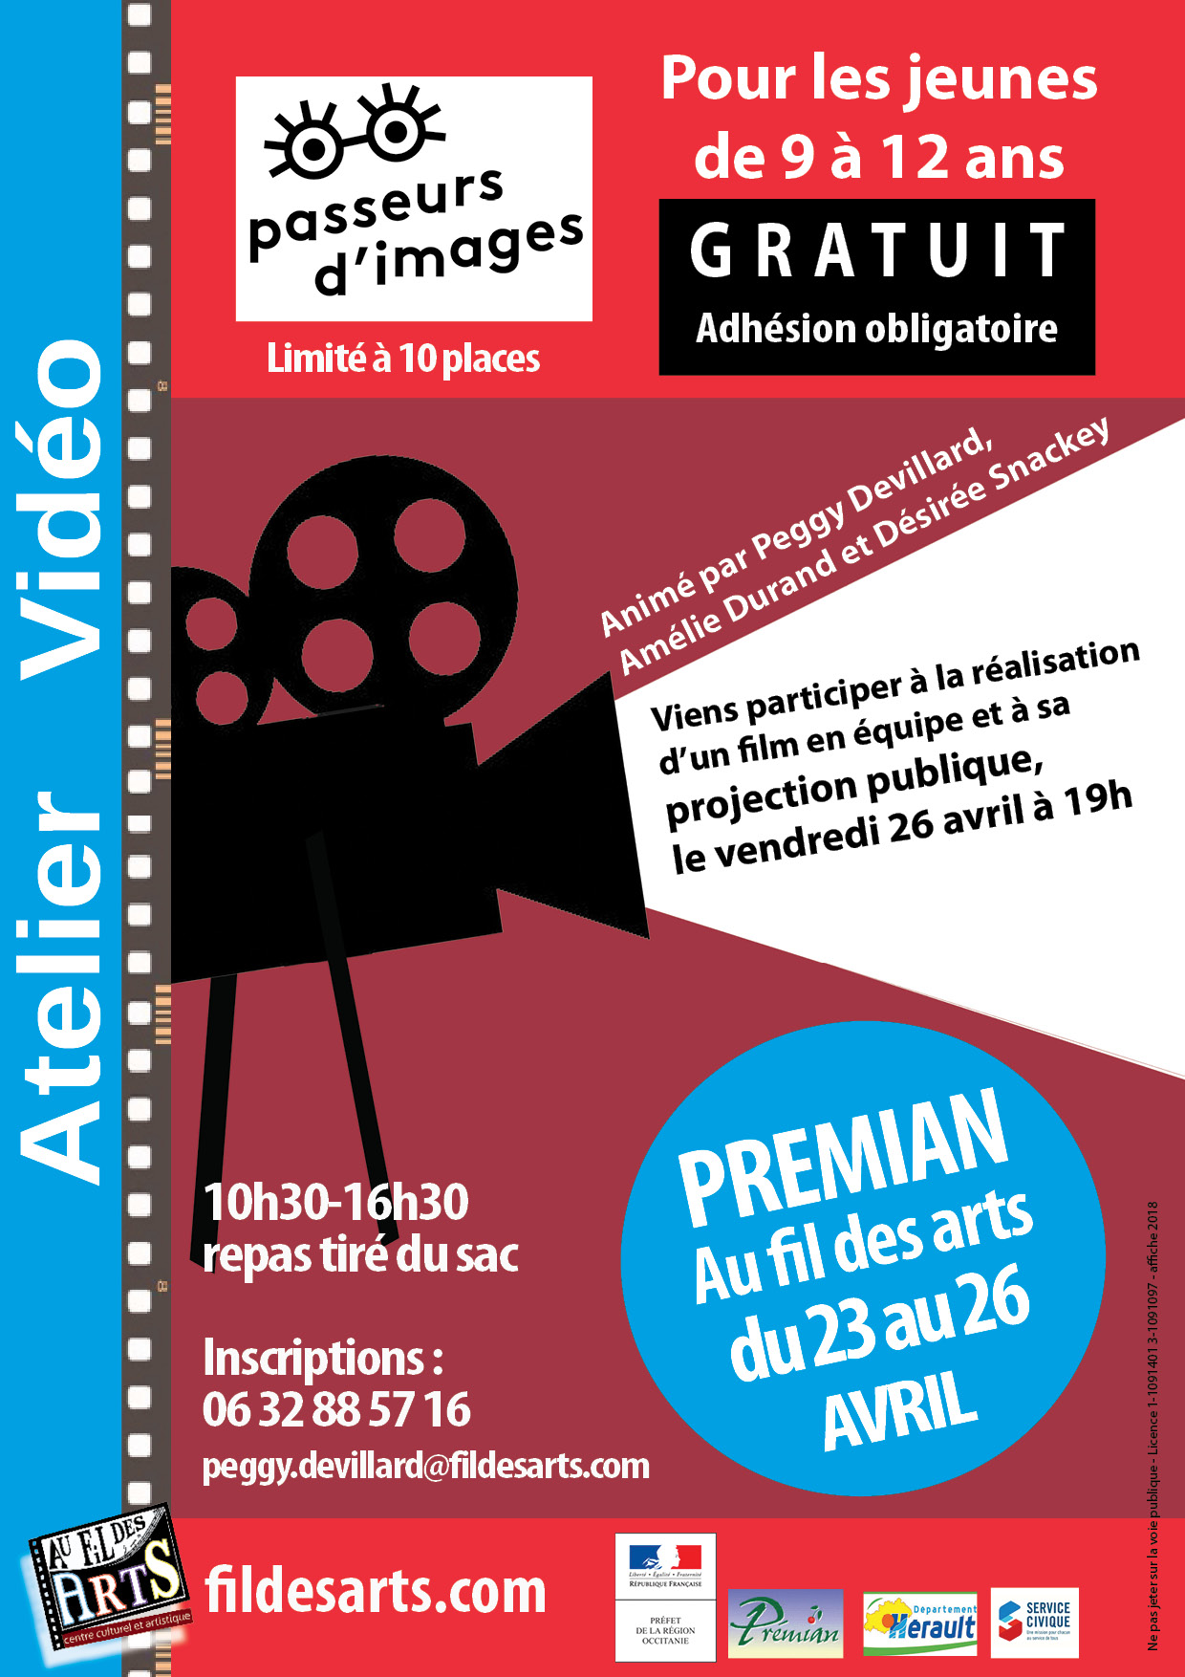

TYPE D'ATELIER : atelier de réalisation
LIEU : Au fil des arts, Prémian (34)
PROFESSIONNEL.LE.S ASSOCIÉS : Le choix des intervenantes s’est fait suite à des rencontres sur des thèmes de travaux communs : la mémoire, le lien social, l’image, l’espace public...
- Désirée Snackey : comédienne/réalisatrice
- Amélie Durand (Cie Contraste) : chorégraphe/danseuse

DÉROULÉ :
= 4 journées de 10H30 à 16H30 avec pic nique
Jour 1 : le projet et son objectif (produire un film qui parle de « vivre à Prémian »), les techniques filmiques de base, exercices de cohésion de groupe , réflexion sur la « transmission familiale » et le « vivre à Prémian », avec des photos anciennes et des témoignages pour support, sous forme d’exercices filmiques expérimentaux.
Ecriture du scenario
Jour 2 : fin d’écriture et tournage
Jour 3 : dérushage et tournage
Jour 4 : Le montage (formats, le droit d’auteur et les droits à l’image, logiciels...), projection publique en fin de journée ouverte au public

Le stage devait comporter un 5ème jour qui tombait un jour férié (le 22 avril). La grande majorité des stagiaires étant absente le 22, il a été proposé d’emmener les volontaires disponibles (5 sur 9 stagiaires) au festival de courts métrages « Pocket film » à Béziers le 27 avril en minibus. Ils ont pu visionner des films produits par des jeunes de leur âge sur des thèmes très variés, apprécier la qualité du film qu’ils avaient réalisé, et participer avec un très grand plaisir à une projection (« Les Indes galantes » de Clément Cogitore ) et à une démonstration de Krump.

RÉALISATION, RESTITUTION et/ou DIFFUSION FINALE PRÉVUE :
Les réalisations :
- Un court métrage sous forme de bande-annonce du film qu’ils auraient aimé faire.
- Des vidéos « expérimentales » pouvant s’intégrer dans une visite nocturne du village.

Une restitution publique à la fin du stage ouverte à tous (communication par les enfants dans les boîtes aux lettres du village et sur les réseaux sociaux) a accueilli 70 personnes.

Les diffusions finales ont eu lieu en première partie des séances de cinéma en plein air Passeurs d’Images en juillet et août 2019.

EVALUATION :
Le Public, composition du groupe de participants
Tranche d’âge | nombre | Nb Garçons | Nb Filles | Spécificité du profil
9-12 ans | 9* | 3 | 6 | Milieu rural, origines culturelles variées
*10 prévus, 1 désistement de dernière minute pour cause personnelle

SÉANCE PLEIN AIR

LIEU DE PROJECTION : camping municipal de Prémian
TITRE DU FILM : Gabriel et la montagne

COMMUNICATION:
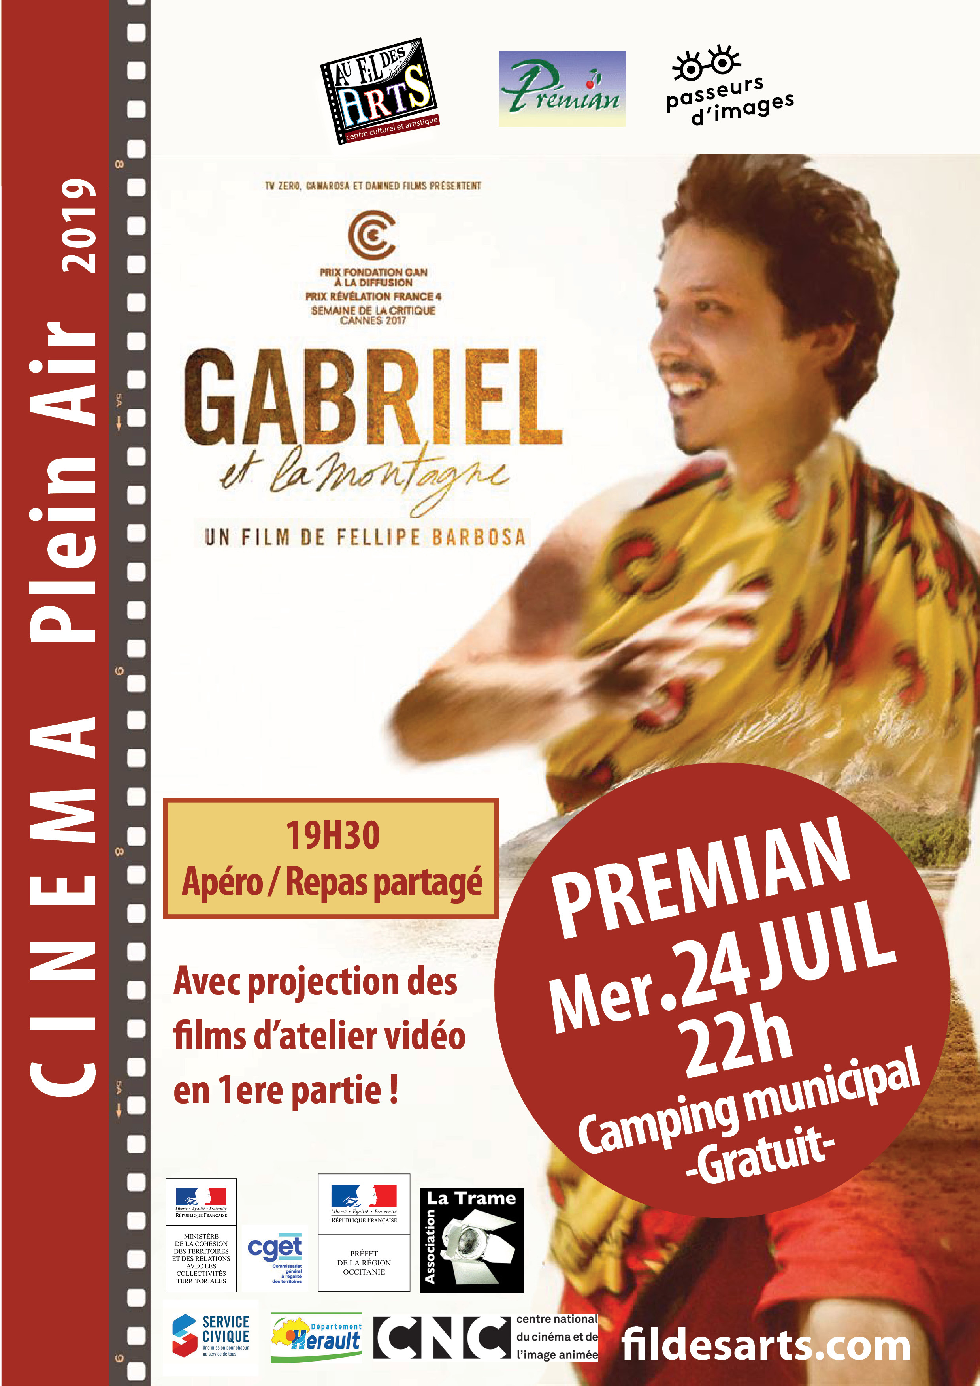

DÉROULÉ :

19H30 : repas partagé ouvert à tous sur place avec les touristes du camping, l’équipe technique, les organisateurs et des adhérents d’Au Fil Des Arts.
22H : présentation du dispositif Passeurs d’Images. Présentation et projection des films de l’atelier vidéo Passeurs d’Images en présence d’un jeune de l’atelier.
22H20 : Présentation et projection du film

Le Public, composition du groupe de participants
Tranche d’âge | nombre | Nb Garçons | Nb Filles | Spécificité du profil
12-75 ans | 70 | 35 | 35 | Très varié

SÉANCE PLEIN AIR

LIEU DE PROJECTION : camping municipal de Prémian
TITRE DU FILM : Gabriel et la montagne

COMMUNICATION:
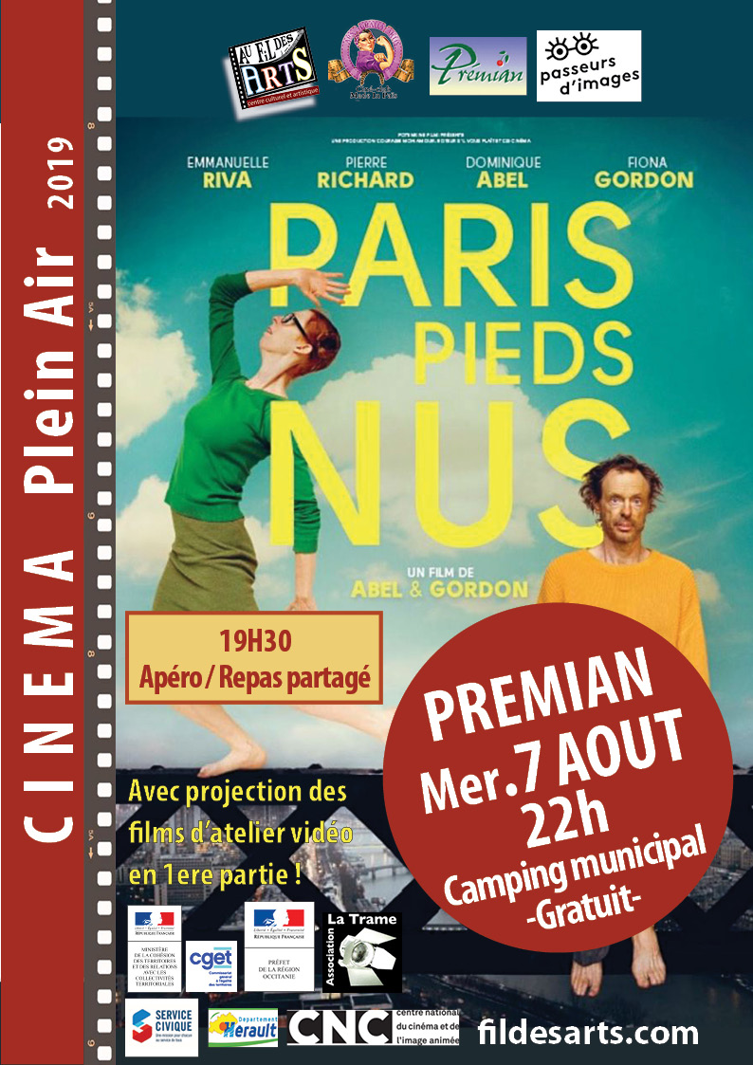

DÉROULÉ :

19H30 : repas partagé ouvert à tous sur place avec les touristes du camping, l’équipe technique, les organisateurs et des adhérents d’Au Fil Des Arts.
22H : présentation du dispositif Passeurs d’Images. Présentation et projection des films de l’atelier vidéo Passeurs d’Images.
22H20 : Présentation et projection du film

Le Public, composition du groupe de participants
Tranche d’âge | nombre | Nb Garçons | Nb Filles | Spécificité du profil
10-75 ans | 110 | 55 | 55 | Très varié

ACTION GLOBALE

EVALUATION QUALITATIVE

- Résultat positif :
L’atelier vidéo suscite un réel enthousiasme. Au Fil Des Arts est la seule structure locale à proposer ce genre d’activité et les demandes affluent.
Les stagiaires proviennent de milieux culturels variés, habitent la région ou non (parfois en vacances chez la famille), mais lient à chaque fois des relations durables et souhaitent pouvoir se retrouver lors d’un autre stage vidéo.
Le public d’Au Fil Des Arts et les villageois apprécient de voir les réalisations de la jeune génération et se déplacent pour venir assister aux restitutions d’atelier.

Le cinéma en plein air est un événement qui tend à disparaître sur notre territoire. Il est pourtant apprécié, mais souvent lié à une notion de gratuité, ce qui rend problématique son organisation en dehors des séances gratuites pour le public.
De manière générale, les discussions après le film sont assez encourageantes : les films interpellent et les sujets inspirent les discussions. « Paris pieds nus » fut très apprécié par toutes les générations.

C’était une première expérience avec le camping municipal de Prémian. Celui ci accueille un public plutôt défavorisé et quelqes groupes de jeunes de quartiers. L’organisation par le camping d’un repas partagé a très bien fonctionné, les campeurs étant sur place. La rencontre entre habitants et touristes fut riche et variée, et a contribué au bon accueil de la projection par un public « mis en confiance » et qui n’a pas hésité à manifester ses émotions.
De plus, le geste a été très apprécié de la mairie qui nous soutient depuis 20 ans car les moments de rapprochements et d’échanges ne sont pas si nombreux au sein du village.

- Difficultés éventuelles rencontrées :
La 2ème projection en plein air devait se faire à Fraïsse/Agoût mais la municipalité n’a pas montré de grande motivation pour accueillir l’événement (mauvais emplacement, problème d’éclairage, pas d’aide à la diffusion de la communication). Notre partenaire « Made in Païs » n’a pas souhaité y faire la projection prévue et a proposé de reporter son aide sur une projection que nous avons décidé de faire de nouveau au camping de Prémian.

La séance « Gabriel et la montagne » a pu décontenancer une petite partie du public, moins avertie, surtout les ados, de par sa forme docu-fiction. Un petit nombre d’ados (5-6) a abandonné la projection.
Les ados restés à la projection parlaient encore du film le lendemain, quand nous sommes venus chercher les chaises, et discutaient avec ceux qui étaient partis pour leur expliquer l’intérêt du film.

- En terme de réalisation :
La réalisation de la bande annonce correspond aux attentes des stagiaires, des intervenantes et de moi même d’un point de vue apprentissage audiovisuel, qualité du produit, esprit d’équipe, répartition des postes, thèmes abordés… Le thème de réflexion (« vivre à Prémian » ici) est toujours présenté comme la matière première du film, pour ne jamais oublier ce qu’on veut raconter. Cela pousse les jeunes à s’intéresser activement aux thèmes proposés et à se les approprier.
Les réalisations plus expérimentales réalisées, plus difficiles à amener qu’une fiction plus ludique, ont été proposées à titre d’apprentissage techniques du matériel et du jargon, et à titre d’exercices corporels pour savoir se placer et jouer avec son corps. N’étant pas l’objet principal du stage, il a été très facile à amener et à réaliser, contrairement à d’autres expériences passées plus compliquées. Cela a constitué une bonne « mise en jambes » pour démarrer le stage de façon décompléxée.

- Du point de vue des publics :
Les jeunes stagiaires de l’atelier vidéo sont motivés et demandeurs, les relations se passent bien et ils prennent plaisir à se retrouver, les parents sont impliqués. En général le groupe reste avec un noyau constant de 10 à 16 ans. Après 15-16 ans, les jeunes se montrent moins présents, le lycée étant plus éloignée et plus chronophage.

Le public du ciné plein air est beaucoup plus disparate, souvent peu averti. Le film « Paris pieds nus » était beaucoup plus adapté, en particulier pour un public jeune. Le choix d’un film accessible à un très large public (en terme d’âge ou de culture) est indispensable.

- Du point de vue de l'intervenant :
Plusieurs adultes sont intervenus sur ce stage (deux intervenantes professionnelles, un service civique et moi même parfois) et leurs actions se sont se complétées.
Désirée Snackey a travaillé le thème de « vivre ici », qui correspond à son projet personnel, et sur le montage collectif.
Amelie Durand a abordé le corps, avec des expériences sensorielles et de la mise en scène.
Theo Roueche (service civique) a contribué grandement sur la technique et en particulier le montage final.
Peggy Devillard (moi même, animatrice et technicienne vidéo) ai apporté un soutien technique et la coordination du projet entre les intervenants.

Les jeunes ont ainsi pu trouver plusieurs interlocuteurs pour répondre à leurs questions ou les aider à réaliser leurs idées.

- Impact de l'action sur le territoire :
Les Hauts Cantons sont reconnus pour le cadre de vie en plein coeur de la Nature mais la Culture y est un peu délaissée. Le dispositif Passeurs d’Images contribue grandement, de par son côté gratuit et professionnel, à une véritable ouverture sur la Culture cinéma et audiovisuel et les métiers qui y sont liés. Le public s’élargit et les ateliers audiovisuel intéressent de plus en plus de structures.

Le dispositif nous permet de nouer ou de renforcer nos relations avec les partenaires locaux et ainsi d’encourager, d’accompagner ou de rendre possible la création d’autres projets d’éducation aux images sur le territoire.

- Perspectives :
Le dispositif actuel convient à nos volontés en matière d’éducation aux images et à notre public.
Nous souhaitons renouveler l’expérience sous la forme présente.



